**МИНИСТЕРСТВО НАУКИ И ВЫСШЕГО ОБРАЗОВАНИЯ   
РОССИЙСКОЙ ФЕДЕРАЦИИ**

ФЕДЕРАЛЬНОЕ ГОСУДАРСТВЕННОЕ БЮДЖЕТНОЕ ОБРАЗОВАТЕЛЬНОЕ УЧРЕЖДЕНИЕ ВЫСШЕГО ОБРАЗОВАНИЯ

**«БЕЛГОРОДСКИЙ ГОСУДАРСТВЕННЫЙ**

**ТЕХНОЛОГИЧЕСКИЙ УНИВЕРСИТЕТ им. В. Г. ШУХОВА»**

**(БГТУ им. В.Г. Шухова)**



ИНСТИТУТ ИНФОРМАЦИОННЫХ ТЕХНОЛОГИЙ И УПРАВЛЯЮЩИХ СИСТЕМ

**Лабораторная работа №1**

по дисциплине: Метрология, стандартизация и сертификация программного обеспечения

тема: «Размеренно-ориентированные метрики программного обеспечения»

Выполнил: ст. группы ПВ-223

Игнатьев Артур Олегович

Проверили:

ст. пр. Осипов Олег Васильевич

Белгород 2025 г.

**Лабораторная работа №1  
Размерно-ориентированные метрики программного обеспечения  
Вариант 3**

**Цель работы:** изучить размерно-ориентированные метрики программного

обеспечения, получить практические навыки их вычисления и использовать полученные

значения метрик программного обеспечения для оценки программного проекта.

**Задания для выполнения к работе:**

1. Используя данные соответствующего варианта задания, приведенные в таблице 1 выполнить:

- для каждого проекта А, В, С из метрического базиса фирмы вычислить размерно-ориентированные метрики программного обеспечения: производительность, качество, удельную стоимость, документированность;

- рассчитать предполагаемые затраты и стоимость для оцениваемого программного проекта

1. Составить собственный метрический базис на основании выполненных курсовых работ, расчетно-графических заданий или лабораторных работ и с его помощью оценить свой собственный проект, например, курсовой проект по дисциплине «Базы данных».

*Замечание*. Для определения производительности использовать 1-й и 2-й подход (см. лекции).

**Задание**

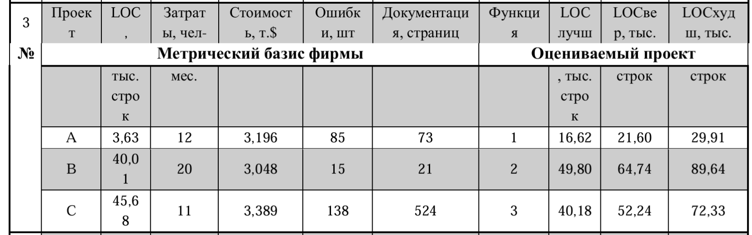

**Расчёты задач**

1 подход:

|  |  |  |  |  |  |
| --- | --- | --- | --- | --- | --- |
| **Проект** | **Производительность** | **Качество** | **Удельная стоимость** | **Документированность** | **LOCожид** |
| **A** | 0,3025 | 23,41597796 | 0,880440771 | 20,11019284 | 22,16 |
| **B** | 2,0005 | 0,374906273 | 0,076180955 | 0,524868783 | 66,40 |
| **C** | 4,152727273 | 3,021015762 | 0,074190018 | 11,47110333 | 53,58 |

Получившиеся **затраты**: 66,04987819

Получившаяся **стоимость**: 48,83756972

2 подход:

|  |  |  |  |  |  |  |  |
| --- | --- | --- | --- | --- | --- | --- | --- |
| **Проект** | **Производительность** | **Качество** | **Удельная стоимость** | **Документированность** | **LOCожид** | **ПРОИЗВ** | **LOCож / ПРОИЗВi** |
| **A** | 0,3025 | 23,41597796 | 0,880440771 | 20,11019284 | 22,155 | 2,89 | 7,66 |
| **B** | 2,0005 | 0,374906273 | 0,076180955 | 0,524868783 | 66,4 | 0,96 | 68,82 |
| **C** | 4,152727273 | 3,021015762 | 0,074190018 | 11,47110333 | 53,57833333 | 1,20 | 44,81 |

Получившиеся **затраты**: 121,28

Получившаяся **стоимость**: 48,83756972

**Расчёты совоих проектов**

**Исходные данные**

|  |  |  |  |  |  |  |  |  |  |
| --- | --- | --- | --- | --- | --- | --- | --- | --- | --- |
| **Проект** | **LOC** | **Затраты** | **Стоимость** | **Ошибки** | **Документация** | **Функция** | **LOC лучш** | **LOC вер** | **LOC худш** |
| **Курсовая по БД** | 1,10 | 0,10 | 0,20 | 3,00 | 21,00 | 2,00 | 1,00 | 1,20 | 1,50 |
| **Курсовая по ООП** | 1,00 | 0,10 | 0,10 | 2,00 | 17,00 | 2,00 | 0,90 | 1,10 | 1,40 |
| **Курсовая по ОП** | 0,40 | 1,50 | 0,20 | 1,00 | 12,00 | 1,00 | 0,40 | 0,50 | 0,80 |

1 подход:

|  |  |  |  |  |  |
| --- | --- | --- | --- | --- | --- |
| **Проект** | **Производительность** | **Качество** | **Удельная стоимость** | **Документированность** | **LOCожид** |
| **Курсовая по БД** | 11 | 2,727272727 | 0,181818182 | 19,09090909 | 1,22 |
| **Курсовая по ООП** | 10 | 2 | 0,1 | 17 | 1,12 |
| **Курсовая по ОП** | 0,266666667 | 2,5 | 0,5 | 30 | 0,53 |

Получившиеся **затраты**: 0,404388715

Получившаяся **стоимость**: 0,747070707

2 подход

|  |  |  |  |  |  |  |  |
| --- | --- | --- | --- | --- | --- | --- | --- |
| **Проект** | **Производительность** | **Качество** | **Удельная стоимость** | **Документированность** | **LOCожид** | **ПРОИЗВ** | **LOCож / ПРОИЗВi** |
| **Курсовая по БД** | 11 | 2,727272727 | 0,181818182 | 19,09090909 | 1,216666667 | 4,86 | 0,25 |
| **Курсовая по ООП** | 10 | 2 | 0,5 | 17 | 1,116666667 | 5,29 | 0,21 |
| **Курсовая по ОП** | 0,266666667 | 2,5 | 0,260606061 | 30 | 0,533333333 | 11,08 | 0,21 |

Получившиеся **затраты**: 0,51

Получившаяся **стоимость**: 0,747070707

**Вывод:** в ходе лабораторной работы изучили размерно-ориентированные метрики программного обеспечения, получили практические навыки их вычисления и использовали полученные значения метрик программного обеспечения для оценки программного проекта.